
DIRETAS-JÁ

Morro Vermelho, amor à liberdade

Um grito contra a ditadura militar

 Capa
 História de resistência
 Busca do ouro
 Arraial de Viracopos
 Fazenda do Cutão
 Retiro dos capetas
 Dragões reais
 Guerra dos Emboabas
 Estrada Real
 Levante das bateias
 Epidemia da bexiga
 Família de padres
 Atrações
 Parque do Gandarela
 Cachoeiras e cascatas
 Festas e tradições
 Cavalhada
 Artesanato e gastronomia
 Trilhas ecológicas
 Cultura popular
 Bens históricos
 Notícias da terra
 Redes sociais
 Estórias, causos e lendas
 Serviços
 Nossa gente, nossa história
 Galeria de fotos
 Outras coisas
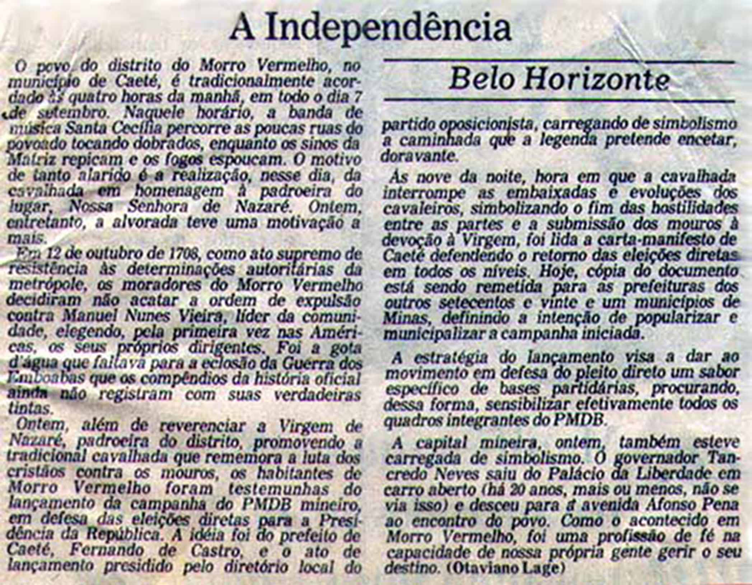
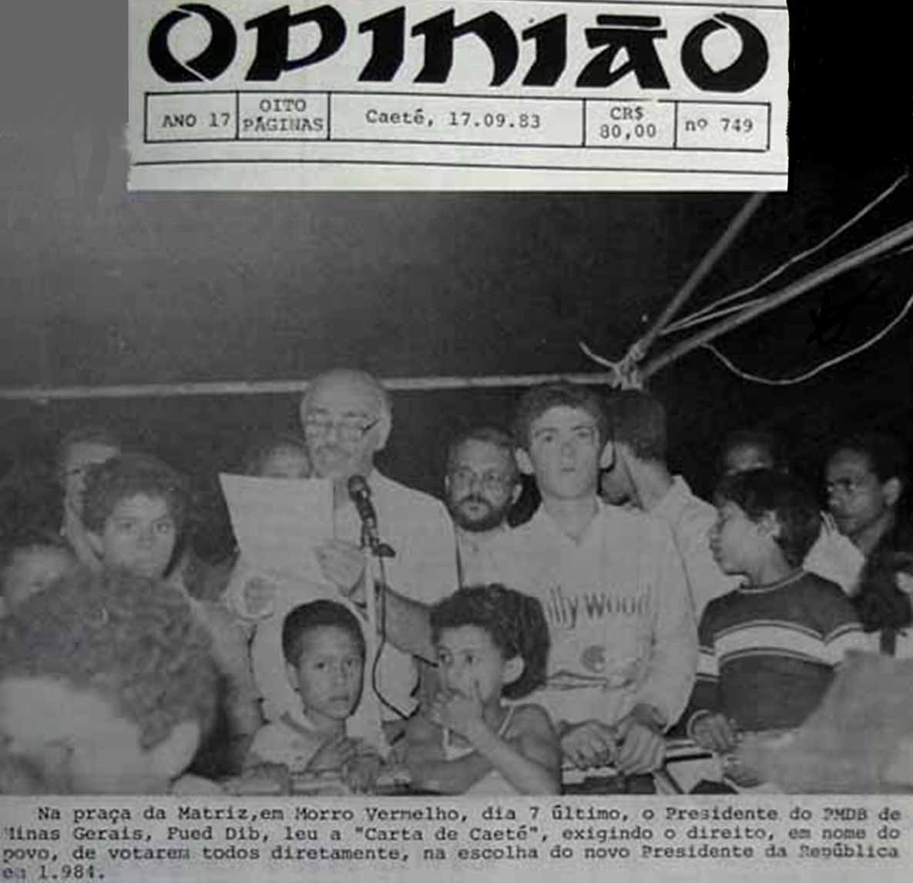
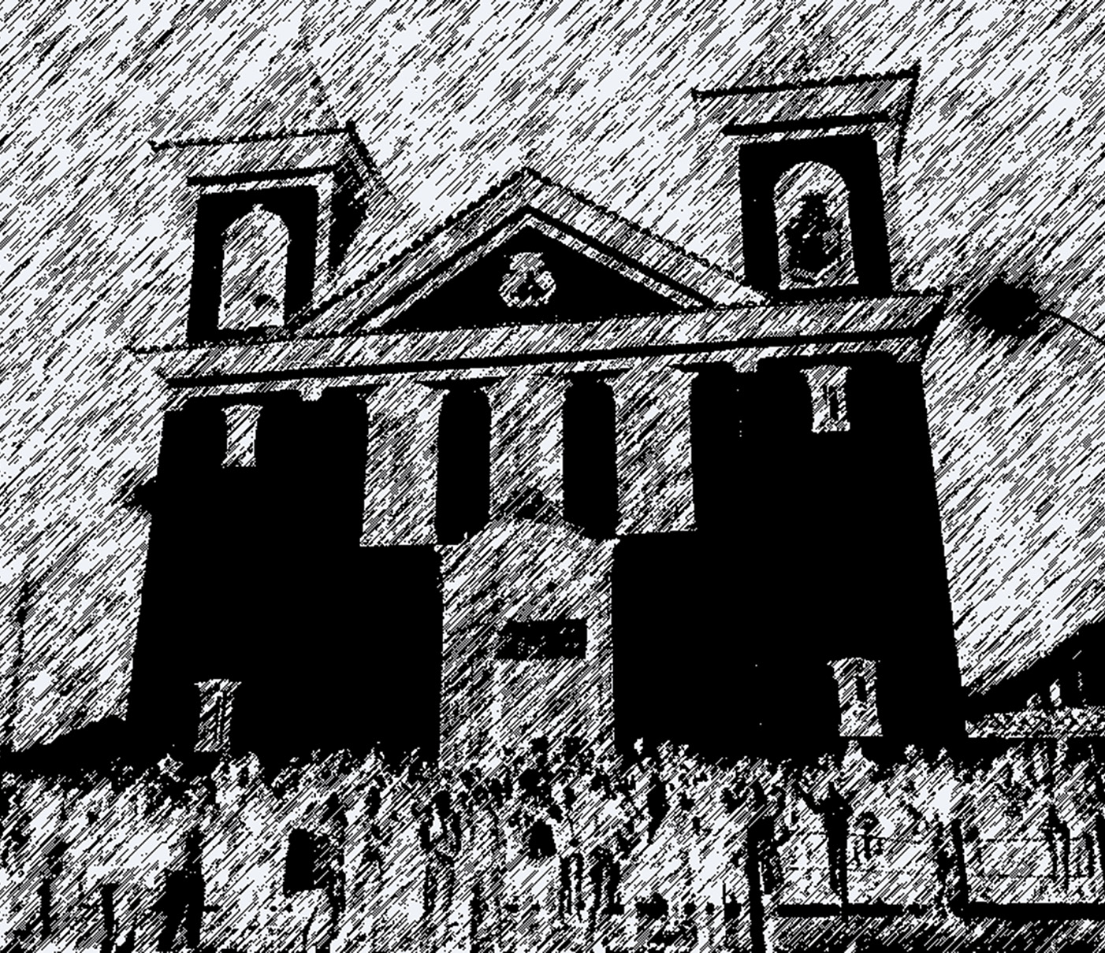
Como sempre fez durante toda a sua longa história, em 7 de setembro de 1983, o povo de Morro Vermelho mais uma vez se concentrou para um ato cívico de oposição brasileira na Praça da Matriz, marco de sucessivos levantes de resistência pela dignidade e cidadania. Ali, deu início a um novo grito de liberdade, desta vez pelas eleições diretas para presidente da República, abafado em todo o país desde a Revolução de 1964. Até então, um ato isolado de oposição no Brasil, o movimento democrático de Morro Vermelho, tomou as ruas das metrópoles brasileiras e se tornou, no ano seguinte, um clamor nacional. Mais uma vez, o povo morro-vermelhense compreendeu as aflições brasileiras, apontou o caminho e tomou a dianteira, como fez em dezembro de 1707, quando elegeu o primeiro governador das Minas Gerais, na primeira eleição diretas da Américas.

A INDEPENDÊNCIA
“O povo do distrito de Morro Vermelho, no município de Caeté, é tradicionalmente acordado às quatro horas da manhã, em todo o dia 7 de setembro. Naquele horário, a banda de música Santa Cecília percorre as poucas ruas do povoado tocando dobrados, enquanto os sinos da Matriz repicam e os fogos espocam. O motivo de tanto alarido é a realização, nesse dia, da cavalhada em homenagem à padroeira do lugar, Nossa Senhora de Nazareth. Ontem, entretanto, a alvorada teve uma motivação a mais.
Em 12 de outubro de 1708, como ato supremo de resistência às determinações autoritárias da metrópole, os moradores do Morro Vermelho decidiram não acatar a ordem de expulsão contra Manuel Nunes Viana, líder da comunidade, elegendo, pela primeira vez nas Américas, os seus próprios dirigentes. Foi a gota d’água que faltava para a eclosão da Guerra dos Emboabas que os compêndios da história oficial ainda não registraram com as suas verdadeiras tintas.
Ontem, além de reverenciar a Virgem de Nazareth, padroeira do distrito, promovendo a tradicional cavalhada que rememora a luta dos cristãos contra os mouros, os habitantes de Morro Vermelho foram testemunhas do lançamento da campanha do PMDB mineiro, em defesa das eleições diretas para a Presidência da República. A ideia foi do prefeito de Caeté, Fernando de Castro, e o ato de lançamento presidido pelo diretório local do partido oposicionista, carregando de simbolismo a campanha que a legenda pretende encetar doravante.
Às nove horas, hora em que a cavalhada interrompe as embaixadas e evoluções dos cavaleiros, simbolizando o fim das hostilidades entre as partes e a submissão dos mouros à devoção da Virgem, foi lida a carta-manifesto de Caeté, defendendo o retorno das eleições diretas em todos os níveis. Hoje, cópia do documento está sendo remetida para as prefeituras dos outros setecentos e vinte e um municípios de Minas, definindo a intenção de popularizar e municipalizar a campanha iniciada.
A estratégia do lançamento visa a dar ao movimento em defesa do pleito direto um sabor específico de bases partidárias, procurando dessa forma, sensibilizar efetivamente todos os quadros integrantes do PMDB.
A capital mineira, ontem, também esteve carregada de simbolismo. O governador Tancredo Neves saiu do Palácio da Liberdade em carro aberto (há 20 anos, mais ou menos, não se via isso) e desceu para a avenida Afonso Pena ao encontro do povo. Como o acontecido em Morro Vermelho, foi uma profissão de fé na capacidade de nossa própria gente gerir o seu destino”. (Otaviano Lage, jornal Folha de S. Paulo, em 08/09/1983)

O jornal Opinião, de Caeté, publicou na sua edição semanal foto do comício promovido em Morro Vermelho
Editorial publicado em 8 de setembro de 1983 pelo jornal Folha de S. Paulo enaltece o movimento cívico deflagrado pelo povo de Morro Vermelho

